
2025年 8月5日
株式会社ホビージャパン
ホビージャパンMOOK
NAOKIメカニクス
機動戦士ガンダムシリーズ編
2025年8月5日（火）発売
株式会社ホビージャパン（本社：東京都渋谷区、代表取締役社長：松下大介）は、プロモデラー・NAOKI氏のメカ模型作例集「NAOKIメカニクス 機動戦士ガンダムシリーズ編」を2025年8月5日(火)より全国書店にて発売いたします。

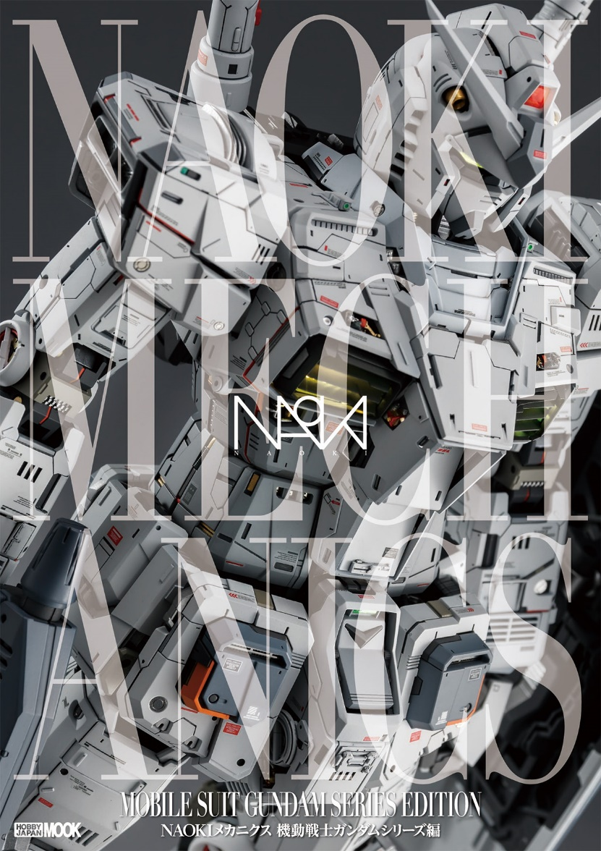
プロモデラー・NAOKI氏のメカ模型作例集！
プロモデラー・NAOKI氏のメカ模型作例集「NAOKIメカニクス 機動戦士ガンダムシリーズ編」が8月5日(火)に発売！
プロモデラーとして国内外でトップレベルの人気を誇り、『ガンダムビルドシリーズ』などのガンダムシリーズのメカデザイン、そしてプラモデル発信のメカコンテンツ『ティタノマキア』のプロデュースなど、多岐にわたり活躍するプロモデラー・NAOKIのメカ模型作例集になります。
作例集の第1弾は“宇宙世紀”の「ガンダム」を特集！『機動戦士ガンダム』から『機動戦士ガンダム 閃光のハサウェイ』『機動戦士Vガンダム』まで、合計16作品以上が新規撮り下ろし写真で集結します。
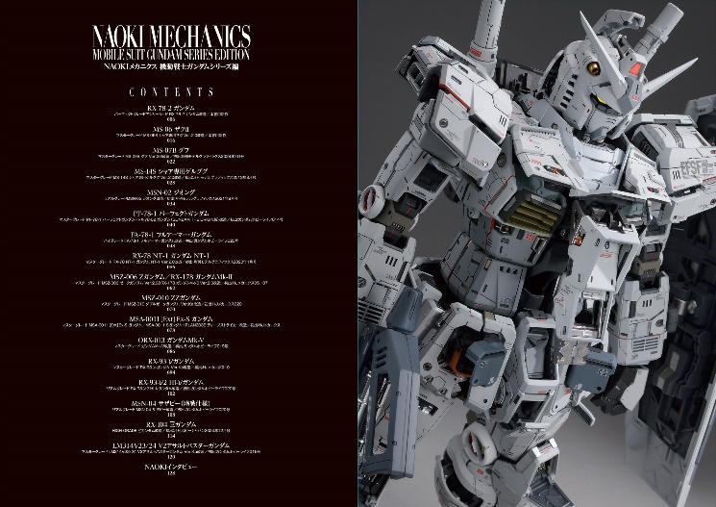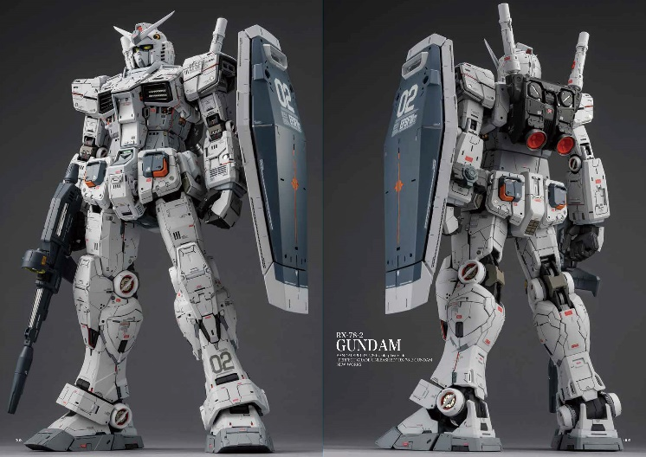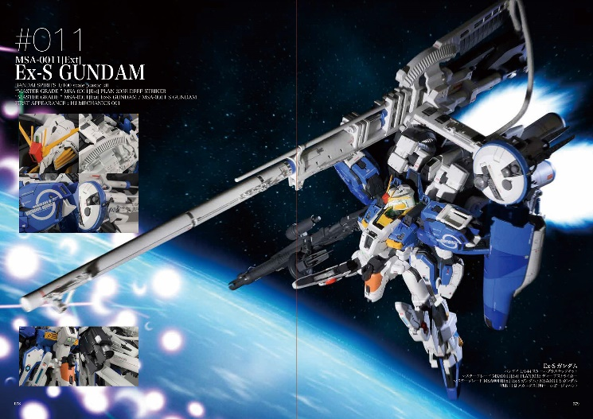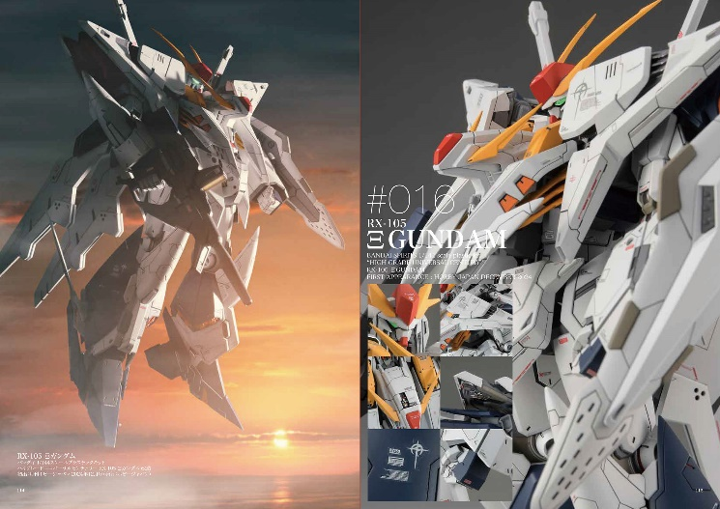

【商品情報】
NAOKIメカニクス 機動戦士ガンダムシリーズ編
●発売日：2025年8月5日(火)発売
●定価：4,180円（本体3,800円＋税10％）
●ISBNコード：978-4-7986-3857-7
●JANコード：9784798638577
●判型：A4判 平綴じ
●発売元：ホビージャパン

【権利表記】
©創通・サンライズ

【プレスリリースに関するお問い合わせは下記まで】
株式会社ホビージャパン 広報宣伝課 並木・岡本
〒151-0053 東京都渋谷区代々木 2-15-8 E-mail：pr@hobbyjapan.co.jp
TEL：03-5304-9115 URL：https://hobbyjapan.co.jp/

